 | 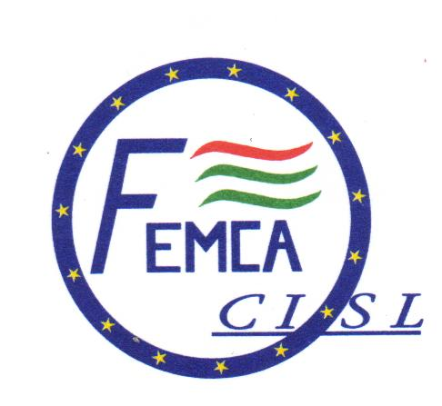 | 

Prot.76 Roma, 28 GENNAIO 2008

Ai Regionali e Territoriali
FILCEM – FEMCA – UILCEM

L O R O S E D I

Oggetto: CESSIONE RAMO D'AZIENDA “SISTEMI INFORMATIVI” DA POLIMERI EUROPA – SYNDIAL AD ENI

Oggi 28 gennaio 2008, abbiamo concluso, con l'assistenza della delegazione, le procedure relative alla cessione dei rami d'azienda denominati “Sistemi Informativi” dalle società Polimeri Europa e Syndial ad Eni, come previsto dalle norme che ne regolano la materia.
Vi alleghiamo i testi degli accordi.

Le Segreterie Nazionali
FILCEM - CGIL FEMCA - CISL UILCEM - UIL
G.Valeri B. Quadrelli S. Santicchia

FILCEM – CGIL FEMCA – CISL UILCEM – UIL
tel.06.46200940 – fax 06.4824246 tel.06.83034415/3 – fax 06.83034414 tel. 06.83034305 – fax 06.83034307

